沁水县南山组团、小岭组团控制性详细规划
调整方案批后公示
《沁水县南山组团、小岭组团控制性详细规划调整方案》已通过专家组评审，经县政府常务会第39次会议审议通过，依据《中华人民共和国城乡规划法》、《城市、镇控制性详细规划编制审批办法》，现按程序将调整方案主要内容公示如下：
一、区位及规划范围
本次规划调整范围包括南山组团和小岭组团。南山组团位于沁水县城南部，即县河以南的东汉、丁家、南坡等区域，南靠石楼寺，北临县河；小岭组团位于沁水县城东5公里处，即徐家庄、吴家庄等区域，南距阳翼高速约450米，北临县河。
二、功能定位
南山组团：增加体育活动空间、公园绿地，发展居住及公共服务设施配套功能。
小岭组团：围绕综合医院的建设，辅以康养、疗养功能，提升区域医疗服务水平。
三、规划结构
南山组团：形成“一环两廊、一轴三片、一核多点”的空间结构。一环：生态运动服务环；两廊：石楼寺—梅杏菜市广场空间视线通廊，石楼寺—城市阶梯空间视线通廊；一轴：城市空间联动轴线；三片：生活居住片区，休闲商业片区，教体服务片区；一核：城市综合服务核心；多点：1处主要开放空间节点，4处次要开放空间节点，1处城市制高点。
小岭组团：形成“一心五片、三廊多点”的空间结构。一心：健康服务核心；五片：教育文化片区、健康宜居片区、生态宜居片区、观水宜居片区、坡地宜居片区；三廊：健康服务核—县河视线通廊，健康服务核—生态宜居组团节点视线通廊，健康服务核—坡地宜居组团节点视线通廊；多点：1处开放空间节点与多处组团节点。
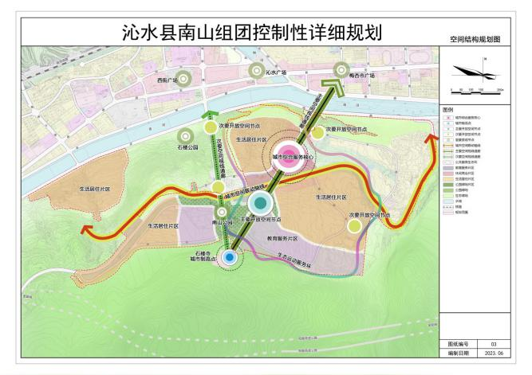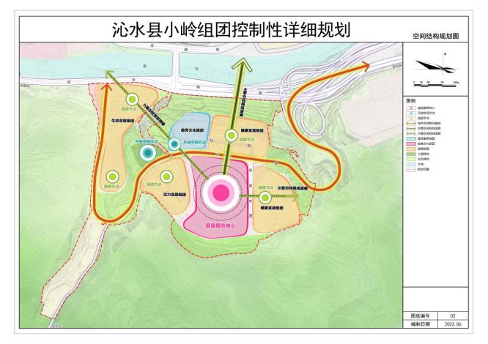
南山组团、小岭组团空间结构规划图
四、道路交通规划
此次规划调整以现有交通设施为基础，结合规划理念、功能布局、空间形态，优化交通网络，完善街道功能。规划范围内道路交通分为“主干路-次干路-支路”等三个等级。
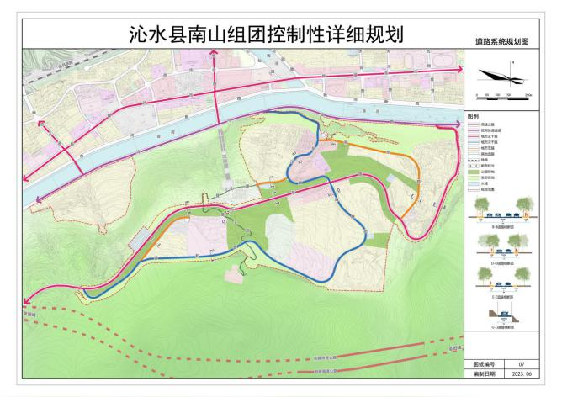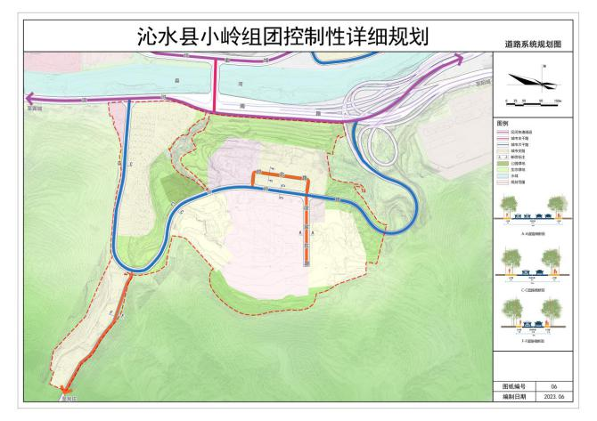
南山组团、小岭组团道路系统规划图
五、景观风貌规划
南山组团：规划以生态为基底，通过步行体系串联多级公园绿地，形成“城市公园—社区公园—街头绿地”三级绿地开放空间体系，塑造“山—城—园—水”一体的绿地系统。
小岭组团：生态为底，塑造多类型绿地空间，形成“社区公园-街头绿地”二级绿地空间体系。
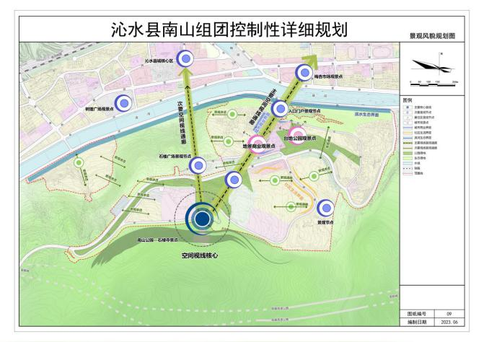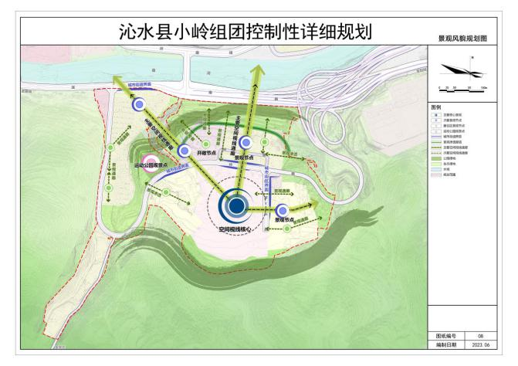
南山组团、小岭组团景观风貌规划图

